**Муниципальное Бюджетное Общеобразовательное Учреждение**

**«Цивильская средняя общеобразовательная школа №1**

**имени Героя Советского Союза М.В. Силантьева»**

**города Цивильск Чувашской Республики**

**В тихий Рождественский вечер…**

**Кроссворд для учащихся 5- 9 классов**

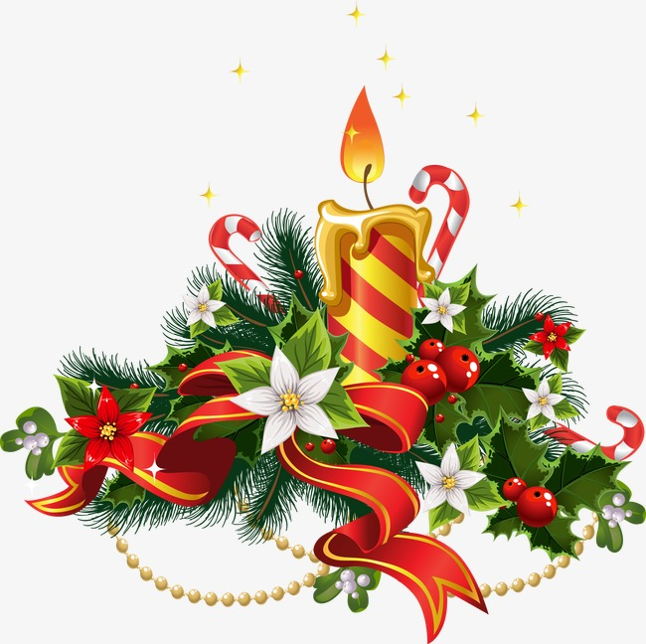

**Автор:**

**учитель английского языка**

**Степанова Ольга Михайловна**

**2019**





**горизонтально**

3. Слово «аллилуйя» означает "Славьте ________ " (4)

4. Белая ________ с красными полосками – символ Рождества. Придумал ее кондитер из Индианы в XIX веке. (7)

6. Первоначально елку - райское _________ - украшали фруктами и цветами. (6)

7. Имя Иисус означает _________ ? (9)

10. ________ – главное блюдо рождественского стола. (5)

12. В тихий рождественский вечер В небе сияет звезда. Сердечко моё так и бьётся - ________ на землю пришла! (7)

14. Что нужно делать перед едой по закону Моисея? Надо пройти очищение, то есть помыть _______ . (4)

17. Имя Иисусу Христу дал Архангел ________ . (7)

19. Жители Польши считают, что ________ когда-то сплел одеяло для родившегося младенца, поэтому это насекомое почитаемо. (4)

20. В Нидерландах в рождественскую ночь дети ставят к камину ботинок для подарков и кладут ________ для волшебной лошади. (7)

21. В Сочельник, 6 января, ходят встречать первую звезду. Считается, что сбудутся ________ . (7)

22. В Боливии верят, что ________ был первым, кто сообщил людям о рождении Христа. (5)

23. Традиция наполнять чулки подарками в праздник произошла от истории о трех бедных сестрах. Легенда гласит, что однажды Святой ________ пробрался к ним через дымоход и оставил в чулках золотые монеты. (7)

24. «Christmas Carols» — рождественские гимны, в переводе с английского означают «________ под звон». (5)

**вертикально**

1. День перед Рождеством Христовым, 6 января, называется ________ . (9)

2. В ночь перед праздником следует зажечь все 4 свечи на венке и поставить на ________ для того, чтобы свет освятил дом. (4)

5. В Англии принято печь праздничный пирог, внутри которого должны находиться несколько предметов. Если в кусочке пирога кому-то попадется подкова, то это к удаче; если кольцо – к свадьбе, а если ________ – к богатству. (6)

8. В 1819 году писатель Ирвинг Вашингтон впервые описал ________ Санта-Клауса. (5)

9. Первоначально ________ устанавливали именно на Рождество, а не на Новый год. (3)

11. ________ с Востока преподнесли Богомладенцу три дара: золото, ладан и смирну. Золото указывала, что Иисусу суждено стать Царём. Ладан символизировал дар Великому Архиерею , а смирна говорила о грядущей смерти на кресте. (6)

13. Современные астрономы, пытающиеся идентифицировать Вифлеемскую звезду, дают несколько версий: одни считают, что волхвам указывала путь ________ Галлея, которая пронеслась над Землей осенью 12 года до нашей эры, другие уверены, что это было соединение Юпитера со звездой Регул в августе 3 года до нашей эры. (6)

15. Город, где родился Иисус Христос, это - ________ . (7)

16. Прототипом первой ёлочной игрушки стало райское ________ . (6)

17. В Германии и Англии главным блюдом Рождественского стола является жареный ________ или утка. (4)

18. Горящее ________ – символ удачи, здоровья и плодородия, а также оберег от злых духов на Рождество. (6)

19. Что означает слово «аминь»? (6)

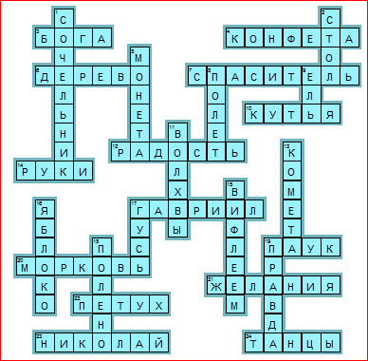Ответы:

**горизонтально**

**3. БОГА**—Слово «аллилуйя» означает "Славьте ________ "

**4. КОНФЕТА**—Белая ________ с красными полосками – символ Рождества. Придумал ее кондитер из Индианы в XIX веке.

**6. ДЕРЕВО**—Первоначально елку - райское _________ - украшали фруктами и цветами.

**7. СПАСИТЕЛЬ**—Имя Иисус означает _________ ?

**10. КУТЬЯ**—________ – главное блюдо рождественского стола.

**12. РАДОСТЬ**—В тихий рождественский вечер В небе сияет звезда. Сердечко моё так и бьётся - ________ на землю пришла!

**14. РУКИ**—Что нужно делать перед едой по закону Моисея? Надо пройти очищение, то есть помыть _______ .

**17. ГАВРИИЛ**—Имя Иисусу Христу дал Архангел ________ .

**19. ПАУК**—Жители Польши считают, что ________ когда-то сплел одеяло для родившегося младенца, поэтому это насекомое почитаемо.

**20. МОРКОВЬ**—В Нидерландах в рождественскую ночь дети ставят к камину ботинок для подарков и кладут ________ для волшебной лошади.

**21. ЖЕЛАНИЯ**—В Сочельник, 6 января, ходят встречать первую звезду. Считается, что сбудутся ________ .

**22. ПЕТУХ**—В Боливии верят, что ________ был первым, кто сообщил людям о рождении Христа.

**23. НИКОЛАЙ**—Традиция наполнять чулки подарками в праздник произошла от истории о трех бедных сестрах. Легенда гласит, что однажды Святой ________ пробрался к ним через дымоход и оставил в чулках золотые монеты.

**24. ТАНЦЫ**—«Christmas Carols» — рождественские гимны, в переводе с английского означают «________ под звон».

**вертикально**

**1. СОЧЕЛЬНИК**—День перед Рождеством Христовым, 6 января, называется ________ .

**2. СТОЛ**—В ночь перед праздником следует зажечь все 4 свечи на венке и поставить на ________ для того, чтобы свет освятил дом.

**5. МОНЕТА**—В Англии принято печь праздничный пирог, внутри которого должны находиться несколько предметов. Если в кусочке пирога кому-то попадется подкова, то это к удаче; если кольцо – к свадьбе, а если ________ – к богатству.

**8. ПОЛЕТ**—В 1819 году писатель Ирвинг Вашингтон впервые описал ________ Санта-Клауса.

**9. ЕЛЬ**—Первоначально ________ устанавливали именно на Рождество, а не на Новый год.

**11. ВОЛХВЫ**—________ с Востока преподнесли Богомладенцу три дара: золото, ладан и смирну. Золото указывала, что Иисусу суждено стать Царём. Ладан символизировал дар Великому Архиерею , а смирна говорила о грядущей смерти на кресте.

**13. КОМЕТА**—Современные астрономы, пытающиеся идентифицировать Вифлеемскую звезду, дают несколько версий: одни считают, что волхвам указывала путь ________ Галлея, которая пронеслась над Землей осенью 12 года до нашей эры, другие уверены, что это было соединение Юпитера со звездой Регул в августе 3 года до нашей эры.

**15. ВИФЛЕЕМ**—Город, где родился Иисус Христос, это - ________ .

**16. ЯБЛОКО**—Прототипом первой ёлочной игрушки стало райское ________ .

**17. ГУСЬ**—В Германии и Англии главным блюдом Рождественского стола является жареный ________ или утка.

**18. ПОЛЕНО**—Горящее ________ – символ удачи, здоровья и плодородия, а также оберег от злых духов на Рождество.

**19. ПРАВДА**—Что означает слово «аминь»?

**Для составления кроссворда использован источник :**

**100 интересных фактов про Рождество** [**https://100-faktov.ru/100-interesnyx-faktov-pro-rozhdestvo/**](https://100-faktov.ru/100-interesnyx-faktov-pro-rozhdestvo/)